114年臺南市學校環境教育推動成果
課程名稱 | 欣賞四草之美 | 實施日期 | 114.7.13
教學目標 | - 學生能認識河口濕地的植物種類。  - 學生能認識海口附近的動物種類。  - 學生能認識四草紅樹林的種類。  - 學生能察覺人類的居住環境會破壞紅樹林。
進行方式 | 學校舉辦活動，帶領學生進行四草一日遊，聘請解說員搭船遊四草，搭船親近紅樹林，認識紅樹林的種類，認識出海口沿岸動物種類，觸摸紅樹林，親近紅樹林，拉近與紅樹林的距離，達到愛護環境的目的。
成果描述 | 分佈在台南一帶的紅樹林為欖李、五梨跤與海茄苳，學生僅能從課本獲取相關知識，與紅樹林有點距離，學生在船上聆聽解說員介紹紅樹林種類與特色，比較各種紅樹林的胎生苗的特徵，感受各種紅樹林胎生苗的觸感，欣賞招潮蟹與梭子蟹的生態，比較課本知識與現實的差距。
實施心得 | 早期四草全為魚塭，紅樹林的角色為護岸與防風禦寒，隨著魚塭經營型態改變，紅樹林面積漸漸縮小，出海口海面上有零星的竹筏，竹筏下綁著一串串的牡蠣，船長把船停在竹筏旁，鼓勵學生上竹筏體驗，促摸竹筏與牡蠣，隨後把船開到船屋，體驗捕魚之樂，此時學生眼睛為之一亮。
學習者心得 | 張00：船屋的功用是漁民在夜晚黑暗時，收網捕魚，以利漁獲  量增加。  黃00：台南的紅樹林有五梨跤、海茄冬、欖李與五梨跤，胎生  苗的外觀各不相同。  鄭00：紅樹林裡有招潮蟹與梭子蟹，生活型態各不相同。  林00：早期的漁民很辛苦，需要利用半夜開船至船屋捕魚，養  家活口。
教學照片  （請提供至少2張照片並附上文字說明） | 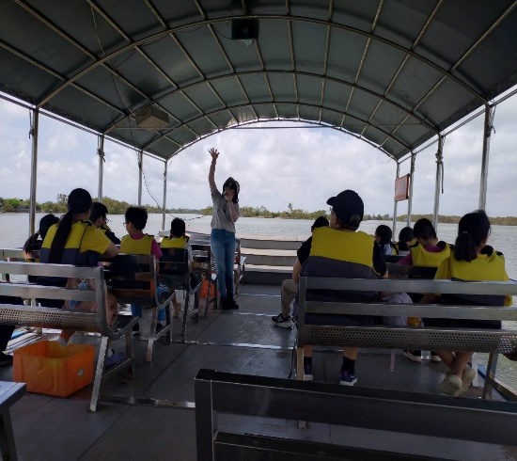 | 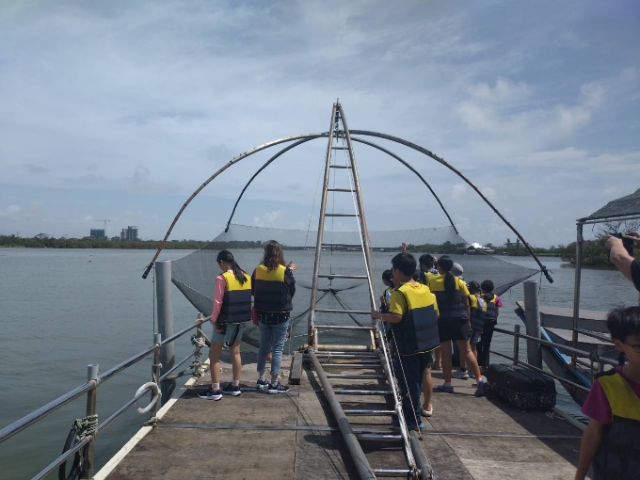
 | 說明：學生搭船親近紅樹林，聆聽解說員介紹紅樹林與梭子蟹。 | 說明：船長帶領學生到船屋，介紹早期漁民捕魚的辛苦，捕魚需要多人合力一起拉網。

